Colegio República Argentina
O’Carrol # 850- Fono 72- 2230332

TAREA EDUCACION FISICA Y SALUD CURSO: 8° BÁSICO SEMANA 6 (DESDE 4 EL 8 AL DE MAYO).
Miriam Pizarro Profesora de Ed. Física y Salud miriam.pizarro@colegiorepublicaargentina.cl
Nombre:
Curso: Fecha :
OA1: Seleccionar, combinar y aplicar con mayor dominio las habilidades motrices específicas de locomoción, manipulación y estabilidad en, al menos: • un deporte individual (folklore nacional, latinoamericano y, el arte de la gimnasia etc...)

Instrucción:
Desarrolla las siguientes tareas si no puedes imprimir recuerda que lo desbes transcribir en tu cuarderno de educación física:

Tarea 1: después de haber leído la guía anterior ¿qué entendiste la clase de hoy?
__________________________________________________________
___________________________________________________________

Tarea 2: observa y práctica. Que se viene un desafíooooo!!!!
Practica los pasos de la cueca que te apoye tu papa, tú abuelito, tu hermano o un amigo. Te recomiendo que uses la tonada la rosa y el clave o la consentida.
Apoyo visual: https://www.youtube.com/watch?v=qW7ZxTpn3CoCURSO DE CUECA

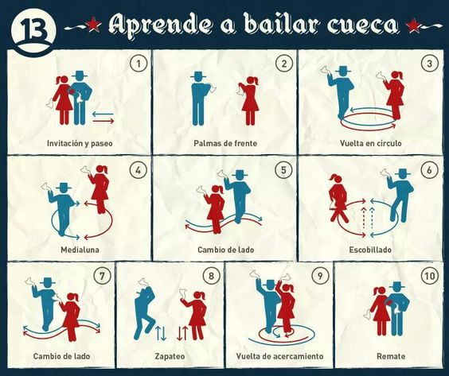

¡¡ NOS VEMOS LA PROXIMA CLASE!!!!! 